**通道式温度检测门**

(JY-100S）- V1.0

说

明

书

产品展示

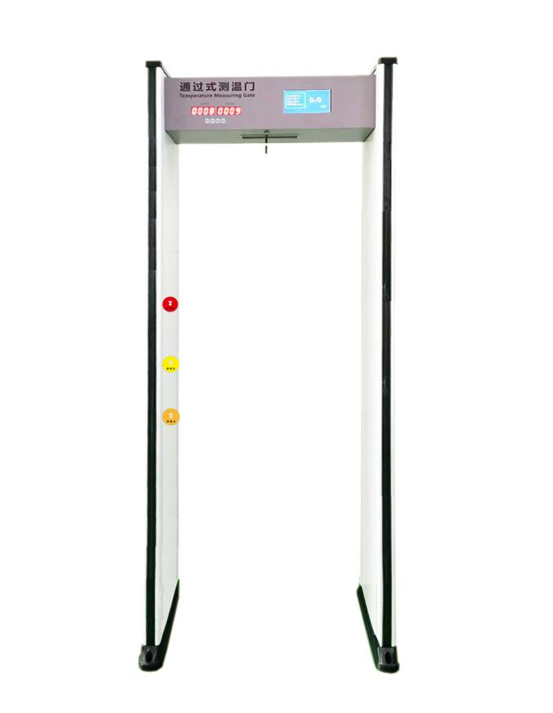 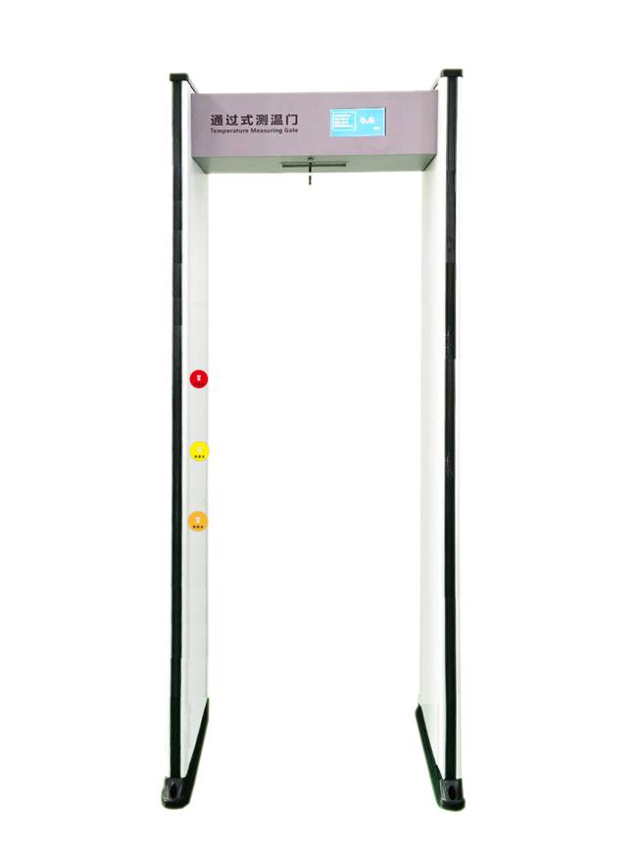

**（安检款） （不带安检）**

**（因客户对门框颜色，面板丝印等要求不同，说明书上的产品外观与实物略有差异，但产品型号，结构及功能一致，差异部分不影响产品使用功能，属于正常情况，请放心使用）**

**目 录**

1. 产品介绍---------------------------4
2. 产品特点---------------------------5
3. 产品参数---------------------------7
4. 应用场所---------------------------8
5. 注意事项---------------------------9
6. 安装方法--------------------------10
7. 调试方法--------------------------12

##### 

##### 1.产品介绍

##### 1.1 非接触式异常体温初步筛查

检测速度快,可以防止人员接触交叉感染.具备7寸液晶显示屏,可以显示测量温度,报警温度,报警次数,通过人数等信息.

**1.2 检测方便**

被检查人员只需在正常通过时稍微抬头， 即可检测出额温，最终检测结果会显示在液晶屏右下方.

**1.3 自动计数**

每检测一次自动计数一次，系统自动统计检测人数及报警次

**1.4.模块化设计**

设备已经完全模块化设计，便于安装,拆卸,运输,维护等.

**1.5 产品清单**

|  |  |  |  |
| --- | --- | --- | --- |
| 说明书 | **（ 1份 ）** | M8内六角螺丝 | **（ 8套 ）** |
| 电源线 | **（ 1根 ）** | M6膨胀螺线 | **（ 4套 ）** |
| 合格证书 | **（ 1份 ）** | 中门钥匙 | **（ 1套 ）** |
| 内六角扳手 | **（ 把 ）** |  |  |

**2.产品特点**

**2.1 准确检测位**

能精确定位被探测物，直观显示目标物的温度。

**2.2 微处理器技术**

由微电脑电路控制，扫描速率可精密控制.通过控制面板根据需要进行程序设置，确保灵敏度的设置具备灵活性，可靠性、稳定性.

**2.3 复合电路设计**

热电偶装置，快速感应，微处理器自动识别，可降低误报.

**2.4 数字脉冲技术**

具有数字信号处理过滤系统，有极佳的抗电磁干扰能力.

**2.5 抗干扰设计**

根据周围环境，开机自动设置频率避开干扰，多台门并排工作时相互靠拢.

**2.6 极低功耗**

正常工作情况，功率小于 15W

**2.7 强抗击工艺制作**

在无人通过的状态下有较强的耐冲撞和碰击能力，待机正常工作运行时，不受外界因素影响.

**2.8 统计人数**

单侧红外探头（探测距离5cm-10cm）可以准确检测到通过人数和报警人数.

**2.9 语音报警**

高温（默认37.3度以上）,语音报警

**2.10 高清LCD屏显示：**

采用7寸液晶显示.高清显示.

**2.12 门体材质**

外表采用复合板材料，美观、大方、防火、防腐蚀、防潮和防撞，不变形.

**2.13 安全保护**

符合国际安全标准，对心脏起博器佩带者、孕妇、磁性介质等无害**.**

**2.14.技术标准**

全面通过欧盟 CE、FCC、RoHS 认证； 辐射参照 EN50081-1 标准执行；

抗干扰参照 EN50082-1 标准执行；

通过 ISO9001:2008 质量管理体系认证； 通过 ISO14001 环境管理体系认证；

通过 OHSAS 职业健康安全管理体系认证；

严格执行 GB15210-2003 通过式金属探测器国家标准.

### 3.产品参数

产品毛重： 40 kg 左右

产品净重： 35 kg左右

工作功耗： <15W

工作温度： 10℃~35℃

测温范围： 35℃~42℃

**（基于活体检测技术，温度低于35度或高于42度，测温显示为0，不显示实际温度）**

工作湿度： 95%,无冷凝

外接电源： 187V~242V，50/60HZ

工作频率： 15 HZ

外形尺寸： 2210(高)×810(宽)×450(深)（毫米）

通道尺寸： 1835(高)×700(宽)×400(深)（毫米）

### 4.应用场所

广泛应用于机场，海关监狱、法院、学校、医院、电子企业、港口、客运站、展览会馆、会议中心、重大庆典、演唱会等重要场所

**5.注意事项**符号

#### 5.1 本产品只适合于：**室内使用**

#### **环境温度为10-35度，避免强光逆光，要求防风防水**.

5.2 探头不得安装在高温、潮湿,多尘等异常的环境中.

5.3 非专业人员不得擅自拆卸、调节电器控制箱上的元器件

5.4 平稳的安装在平整,无震动的地面上,四个脚需要使用【**膨胀螺丝】**固定，以防人通过时与门发生碰撞.产生安全事故.

5.5 本温度检测安检门是表面温度筛查设备,并非精准医疗诊断设备，检测结果仅反应特定环境下人或物体的实时温度，检测结果造成的数据误差及直接或间接损失厂方不承担任何责任.

5.6 温度检测安检门开机后自检1分钟才能达到最佳检测效果。

5.7 被检人体通过检测时应严格遵守设定好的待机或报警时间(1秒以上)，逐个人员通过，不要拥挤在安检门周围干扰热成像温度感应区.

5.8 检测过程中不得敲打或碰撞设备，以免引起温度检测安检门误报，甚至损坏.

5.9 如有污尘时，用布蘸点水或酒精轻轻进行擦洗，不能直接用水或其他化学溶剂冲洗.

5.10 机内有高压，非专业人员不得擅自开启，杜绝其他人为意外发生.

5.11 每台温度检测门附有合格证书.

**6.安装方法**

**6.1 拆开包装箱,拿出主机箱(请检查，运输途中是否有漏件，或零件脱落！！！)**

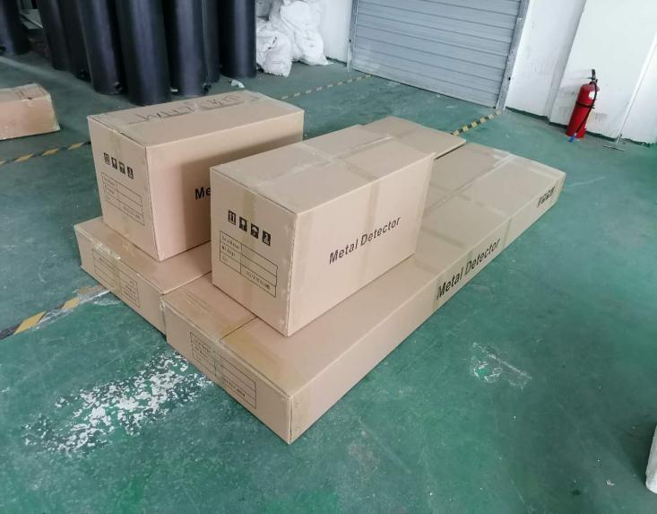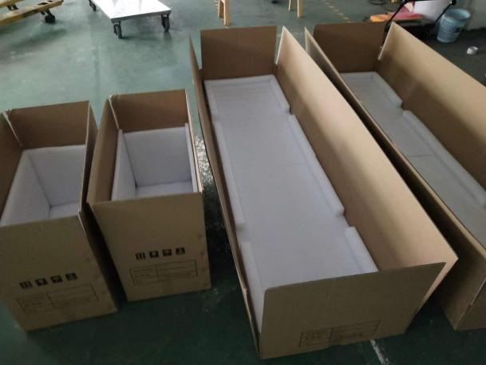

**1套测温门为两件纸箱包装：一件门头，一件门板。**

**（图片为2套测温门，4件，仅供参考）**

**6.2 装配左门板**

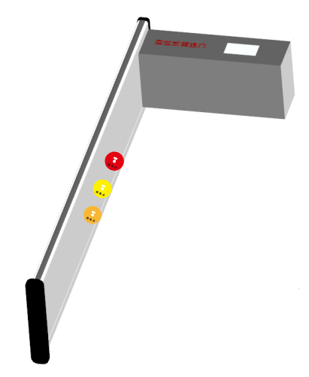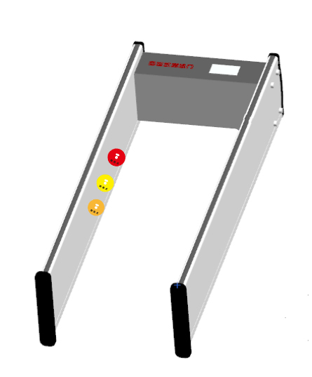

**6.3 固定螺丝装配（注意事项：螺丝全部固定前，不要全部拧到位，等全部螺丝装上后，最后锁紧螺丝，两侧共8个螺丝！）**

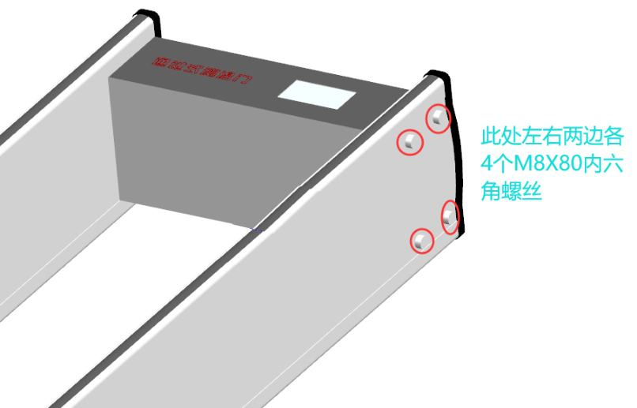

**6.4 装好树立起来,安装完毕,通电检测线路.**

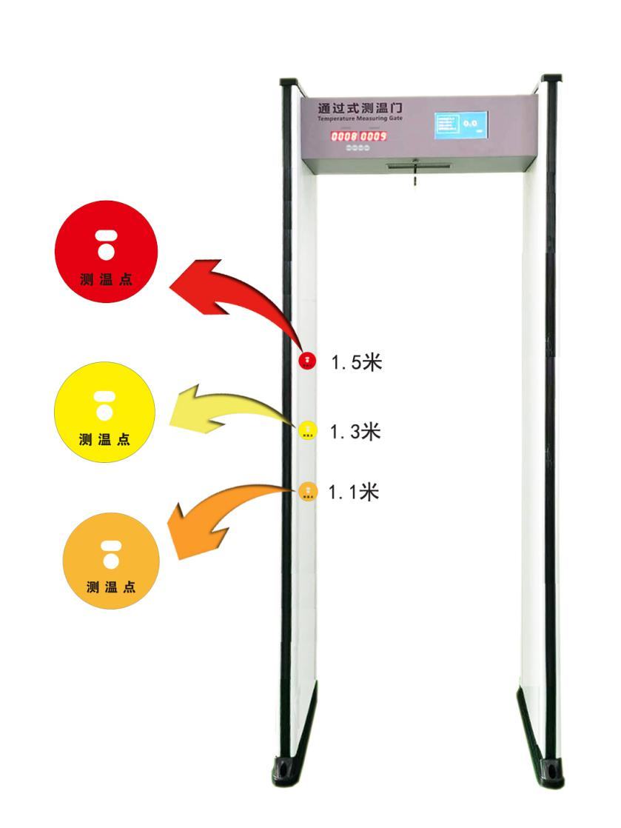

**6.5 将测温门放在使用的位置。请务必使用膨胀螺丝固定测温门，以防学生撞倒.**

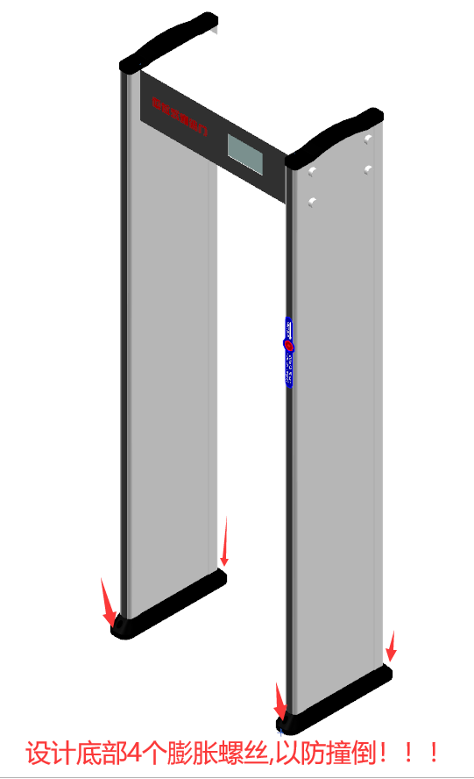

**7.****调试方法**

##### 第1步：机器已经设置开机后，自动启动窗口.

**本机器需要人工配合来，进行自动校准温度，方法如下：**

**让被测试者在探头正前方 5cm-10cm处，屏幕上方会显示温度跳动，站在前面不用移动，直到听到第一声语音播报：体温正常，则校准完成，接下来就可进行正常测温。**

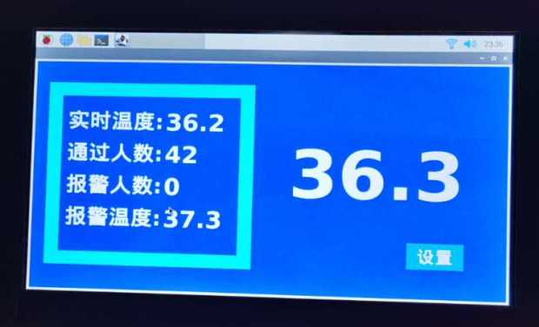

**温度正常，语音播报：体温正常，字体为白色**

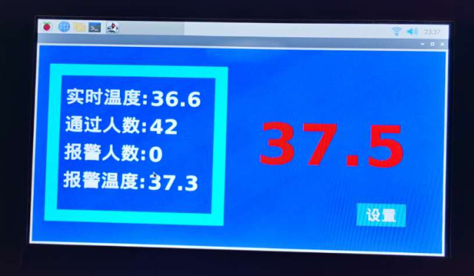

**温度异常，语音播报：高温报警，字体为红色**

**第2步：报警温度设置**

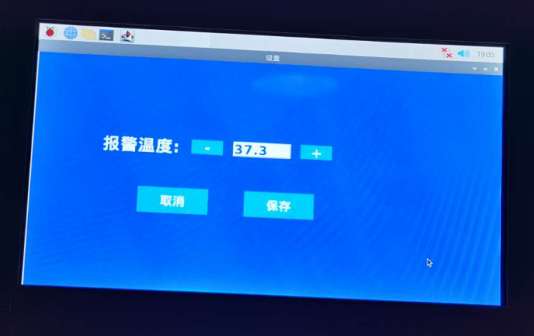

**感谢您的信任！！！**

**欢迎使用本公司产品，有任何问题，请联系本公司的售后和销售人员，谢谢！！！**